ЗВІТ
ПРО ПРОВЕДЕНИЙ
ТИЖДЕНЬ ІНОЗЕМНОЇ МОВИ

В рамках проведення всеукраїнського «Тижня англійської мови», присвяченого офіційному закриттю Року англійської мови в Україні та спрямованого на популяризацію вивчення іноземної мови, з 12 по 16 грудня 2016 року у Солонянській СЗШ №1 (опорний заклад) проведено тиждень англійської мови. Уроки і заходи були присвячені пам’яті видатного англійського поета і драматурга Вільяма Шекспіра.
У кабінеті англійської мови №4 Дубовик Ю.П. разом з учнями 11-Б класу створили виставку матеріалів «Увесь світ – театр…» з метою ознайомлення із життєвим та творчим шляхом Шекспіра.

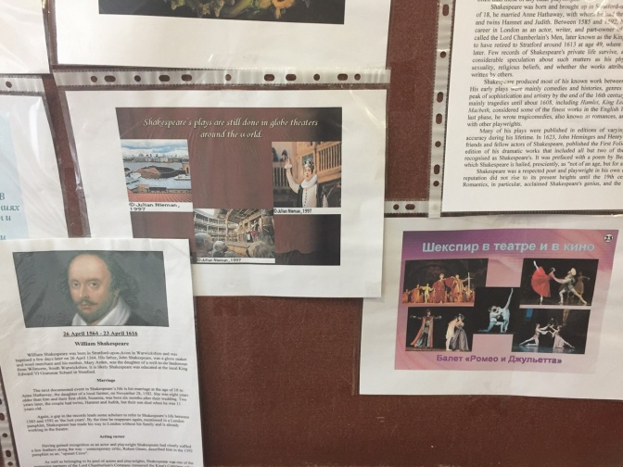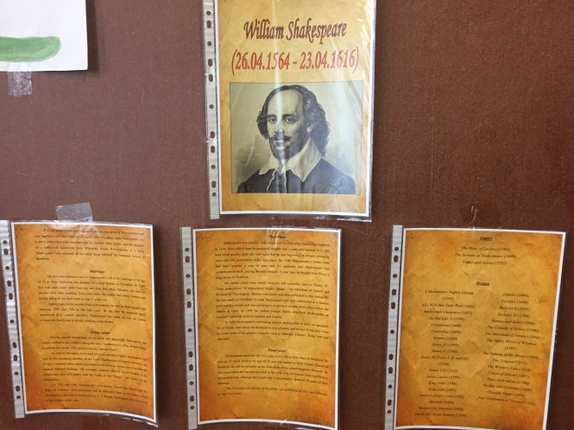

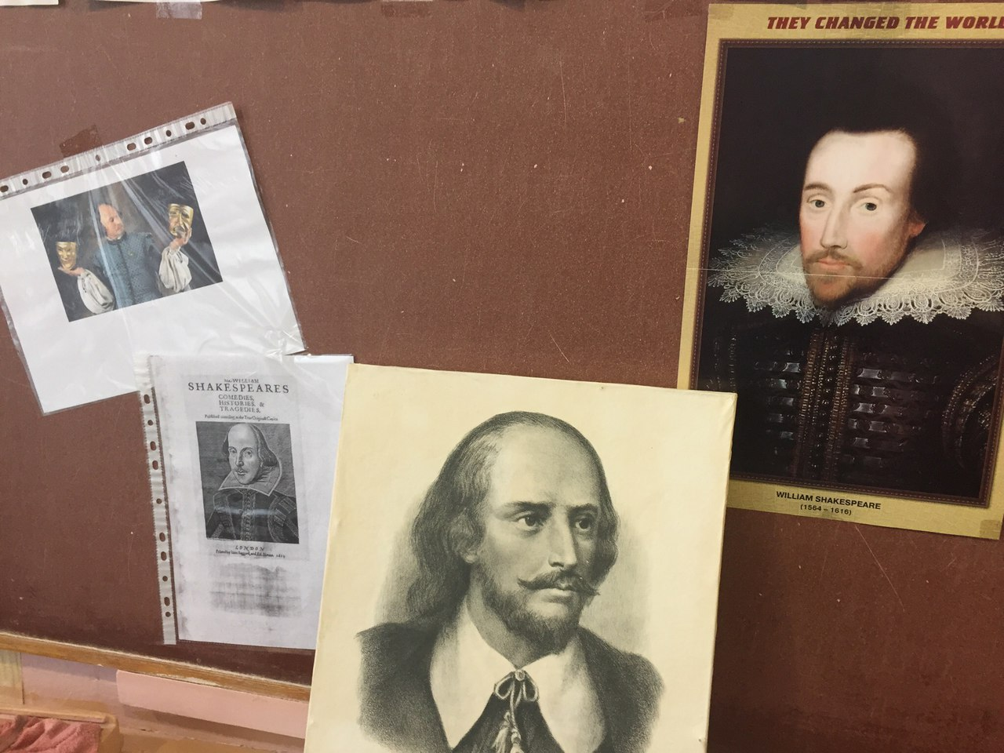

З учнями 8-А класу Могильна Н.І. провела вікторину «Невідомий Шекспір» та проінсценували уривки п’єси «Ромео і Джульєтта».
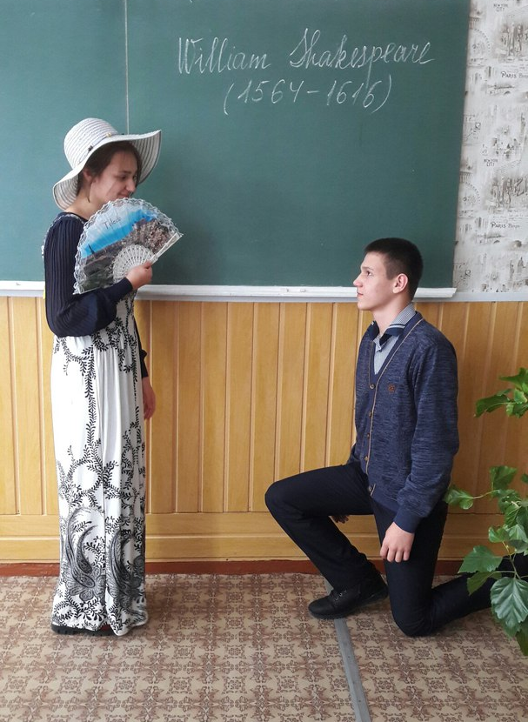

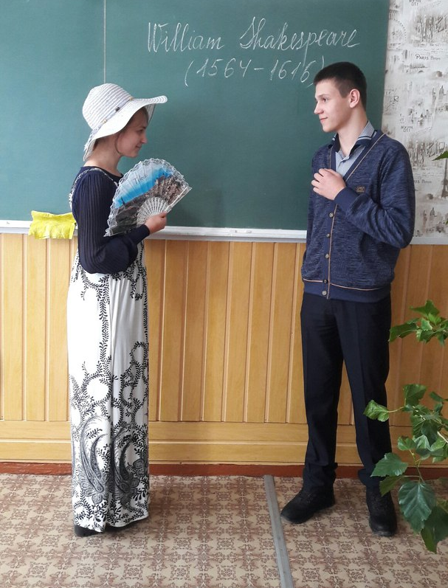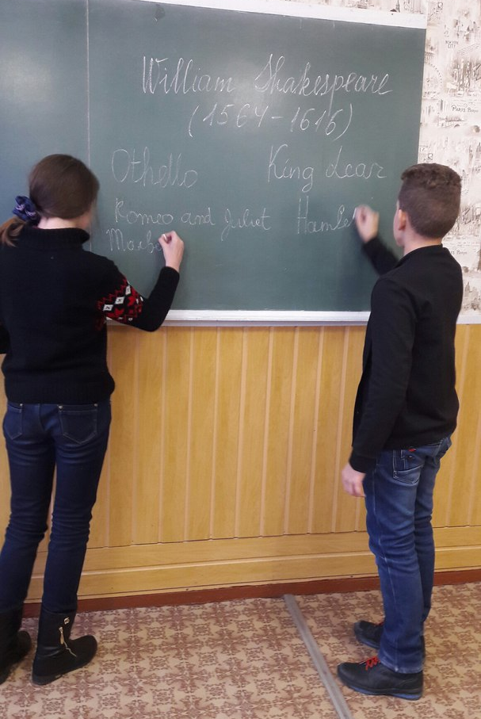
Красавіна Л.М. з учнями 1-В класу створили справжній ляльковий театр. Для учнів початкових класів вони інсценували міні-виставу та влаштували перегляд мультфільму «Сон в літню ніч».

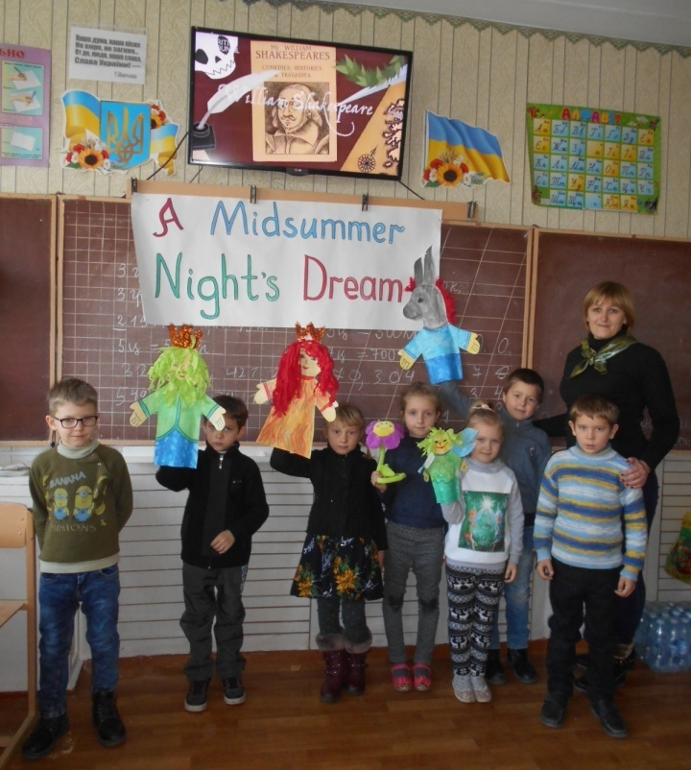

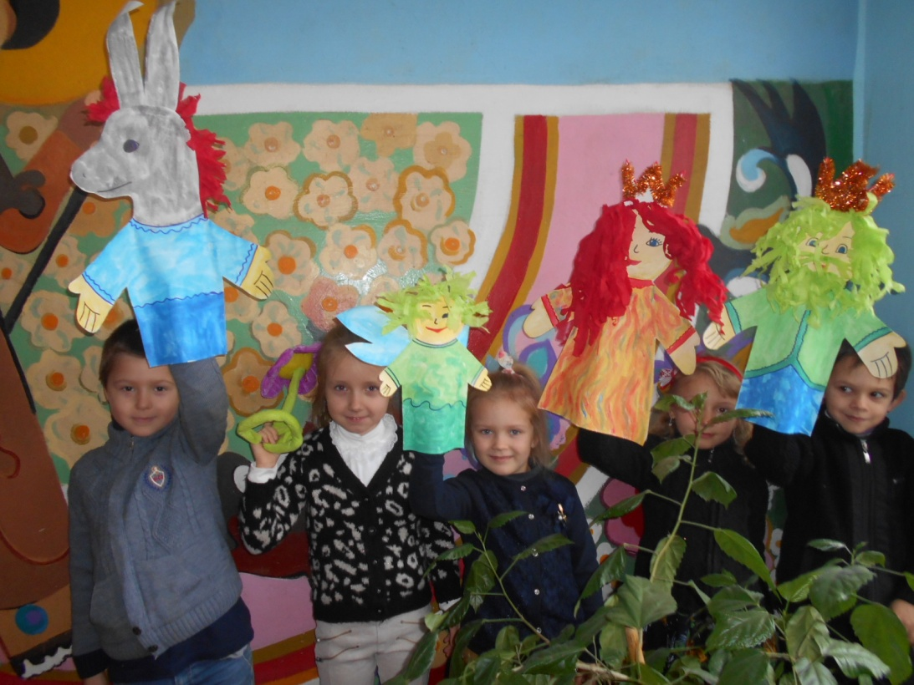

Дубовик Ю.П. на уроках англійської мови з учнями 2-Б та 2-В класів здійснили подорож до країни Вільяма Шекспіра, переглянули мультфільми про біографію та творчість автора.

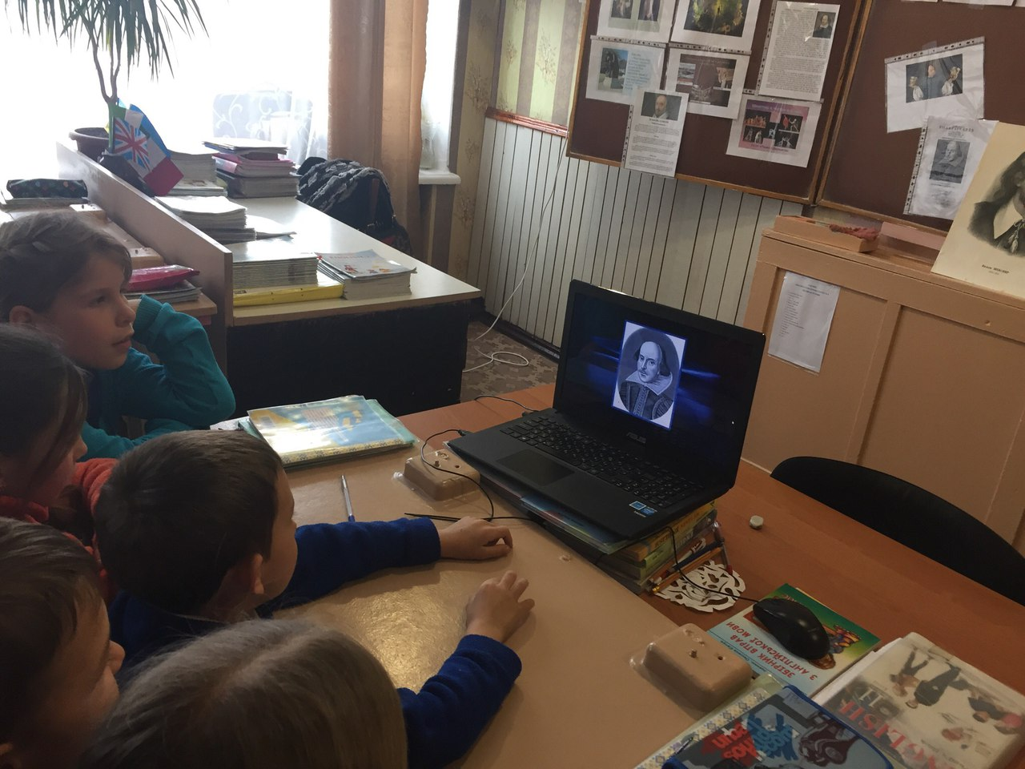

У 7-Б класі Дубовик Ю.П. провела інтегрований урок (англійська мова і зарубіжна література) на тему «Шекспір живий. Він буде жити вічно.» Учні переглянули та обговорили відео презентацію про життя і творчість поета, декламували сонети, познайомилися з основними відомими п’єсами та головними героями.
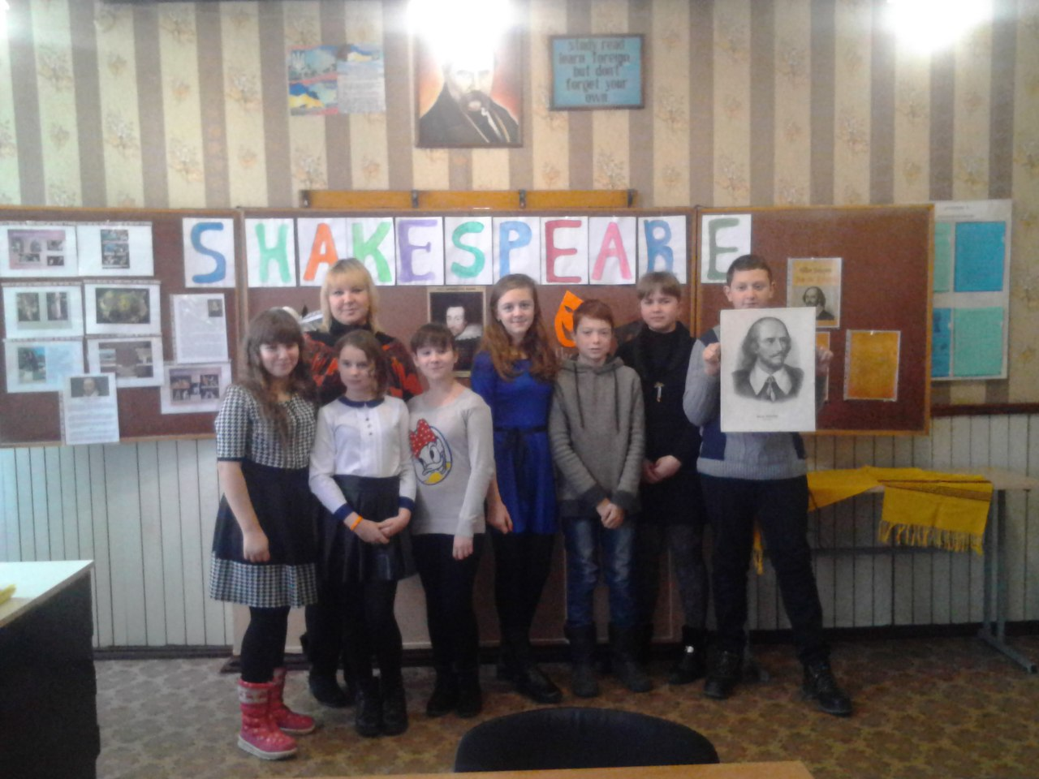

Ремез І.В. з учнями 9-А класу влаштували «Шекспірівські читання». Діти взяли участь у конкурсі на кращого читця сонетів Вільяма Шекспіра.
На уроці у 4-Б класі (Дубовик Ю.П.) переглянули мультфільм за мотивами п’єси «Сон в літню ніч», виставу від учнів 1-В класу, слухали фрагменти пісень, сонетів, на слова Шекспіра, у виконанні сучасних акторів. А також переглянули запальний танець із вистави у справжньому театрі «Глобус».
У 10 класі був проведений урок, присвячений життєвому шляху видатного поета. На початку уроку, учитель англійської мови Величко Л.А., познайомила учнів із біографією Шекспіра. Потім клас розділився на 2 команди, було проведено вікторину.
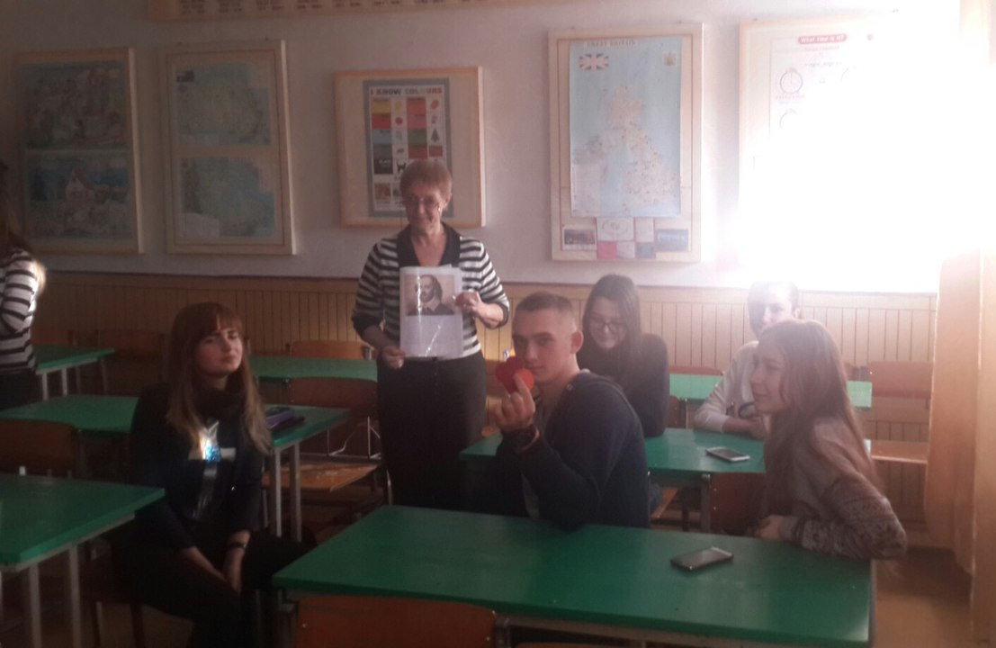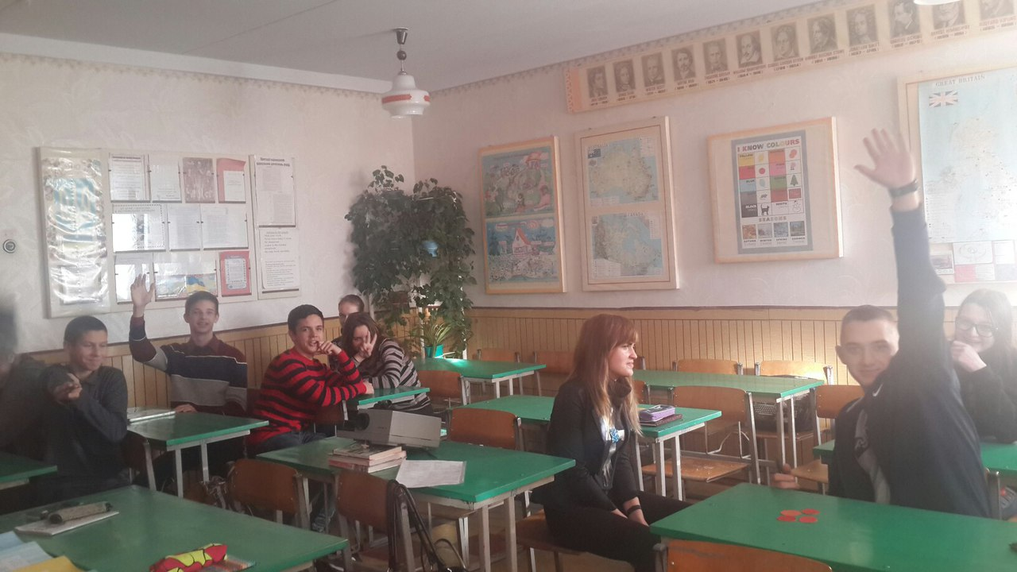

Обидві команди взяли активну участь у літературній інтерактивній грі, всім було цікаво обговорювати і відповідати на різні питання. За один урок діти здійснили подорож до Стратфорду на Ейвоні, дізналися багато нового та цікавого про життя видатного драматурга. Закінчився захід читанням найвідоміших цитат із творів поета: "To be, or not to be" ("Бути чи не бути")
"Neither a borrower nor a lender be" ("Не бери в борг і не позичай").

Учні 7-В класу разом з Дубовик Ю.П. презентували шкільний театр «Сторінками творів Шекспіра». Найактивніші учні-актори інсценували уривки п’єс та представили відомих героїв : Ромео і Джульєтту, Отелло і Дездемону, Гамлета, а також самого автора – Вільяма Шекспіра.

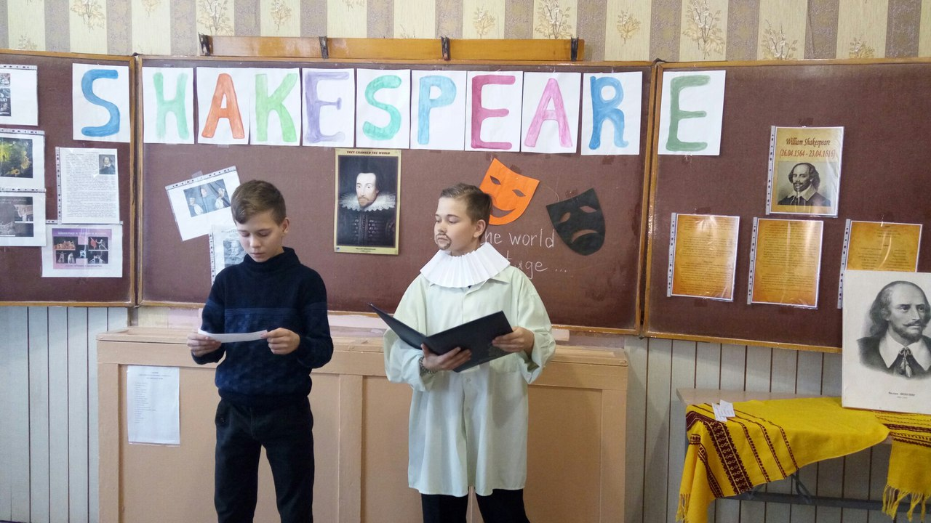

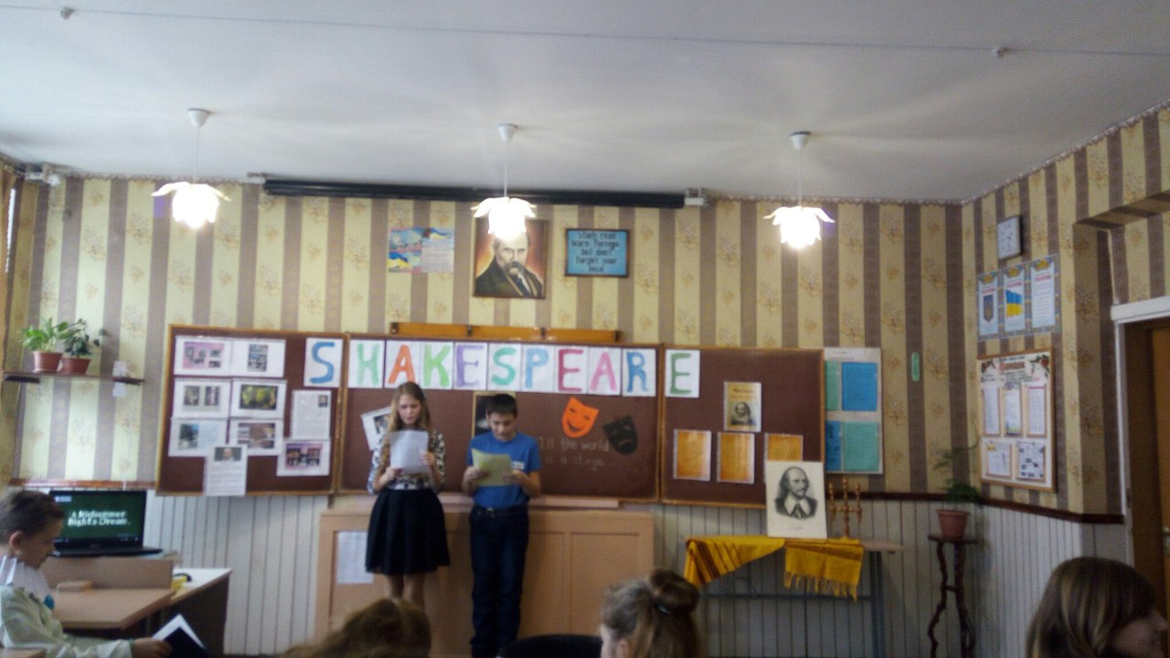
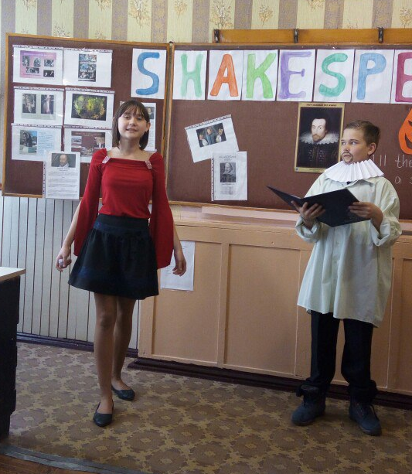

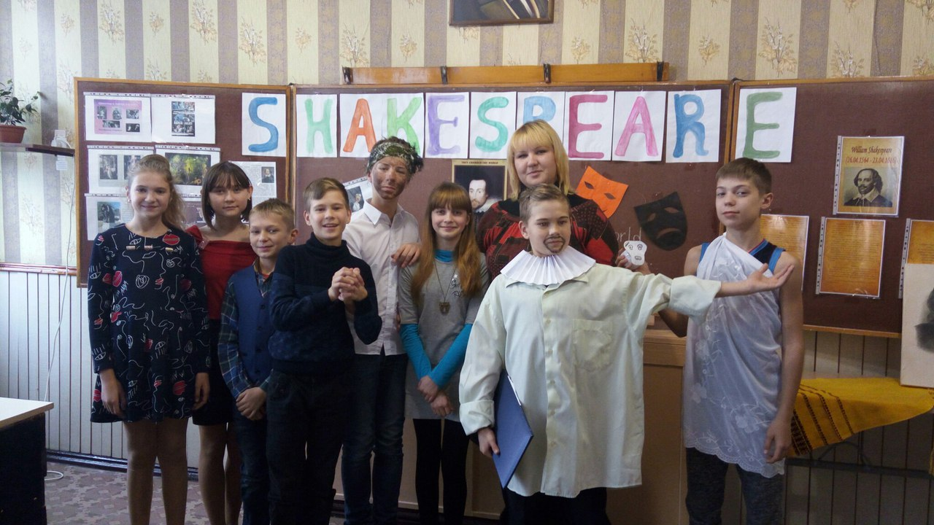

Звіт підготувала Дубовик Ю.П.
(керівник шкільного методичного об’єднання учителів англійської мови, російської мови та зарубіжної літератури).

